Главное управление МЧС России по Республике Башкортостан
ПРАВИЛА БЕЗОПАСНОГО ПОВЕДЕНИЯ НА ЛЬДУ
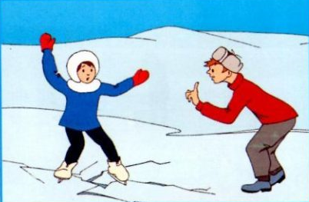
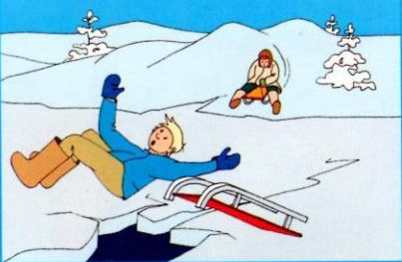

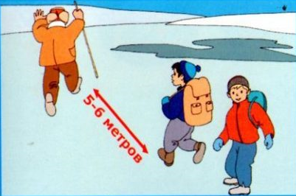
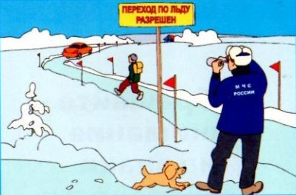
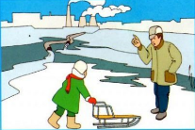
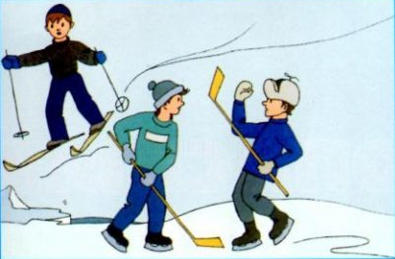
ЕДИНЫЙ ТЕЛЕФОН СЛУЖБЫ СПАСЕНИЯ 112
Помните!
Быстрое оказание помощи попавшему в беду, возможно только в зоне разрешенного перехода!
Осторожно!
В этих местах даже в крепкий мороз лед остается тонким!
Будьте осторожны!
Под снегом могут быть полыньи, трещины или лунки!
Если под вами затрещал лед и появились трещины, не пугайтесь и не бегите от опасности! Плавно ложитесь на лед и переползайте на безопасное место.
Внимание!
В таких местах под снегом могут быть глубокие трещины и разломы!
Не выходите на лед в одиночку!
Не проверяйте прочность льда ногой!
Будьте внимательны и осторожны!

